Nama : Bayu Pramitasari

NIM : L200150046

Tugas 1!

Algoritma dan Struktur Data

* Membuat sebuah dokumen tentang cara menginstalasi python, versi 3.6.0

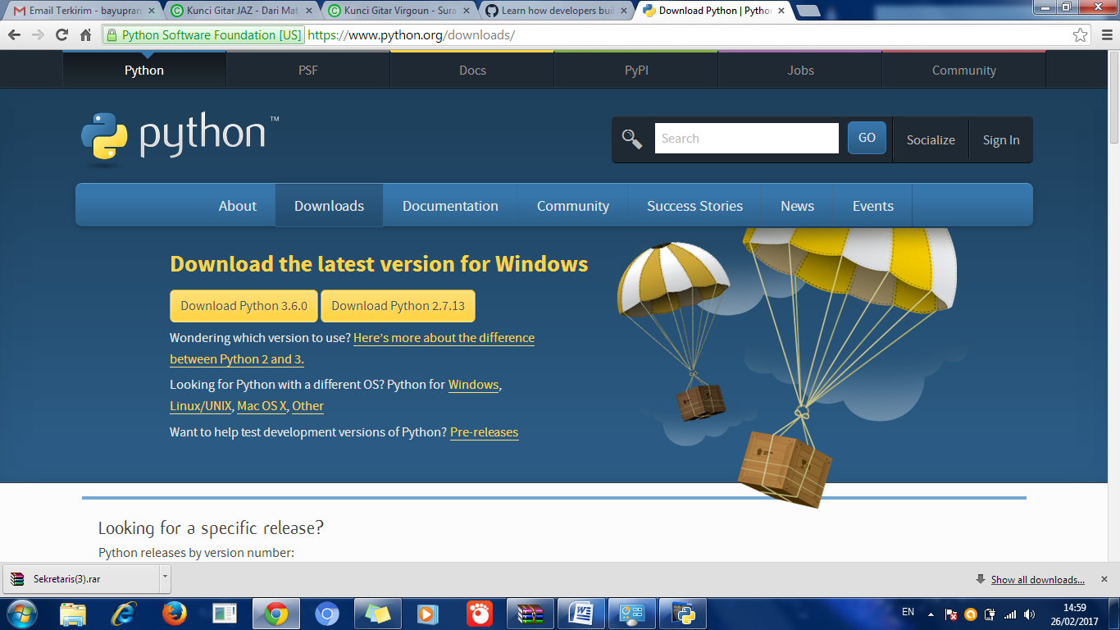

Kita download telebih dulu python yan kita inginkan dan disimpan pada computer masing-masinng

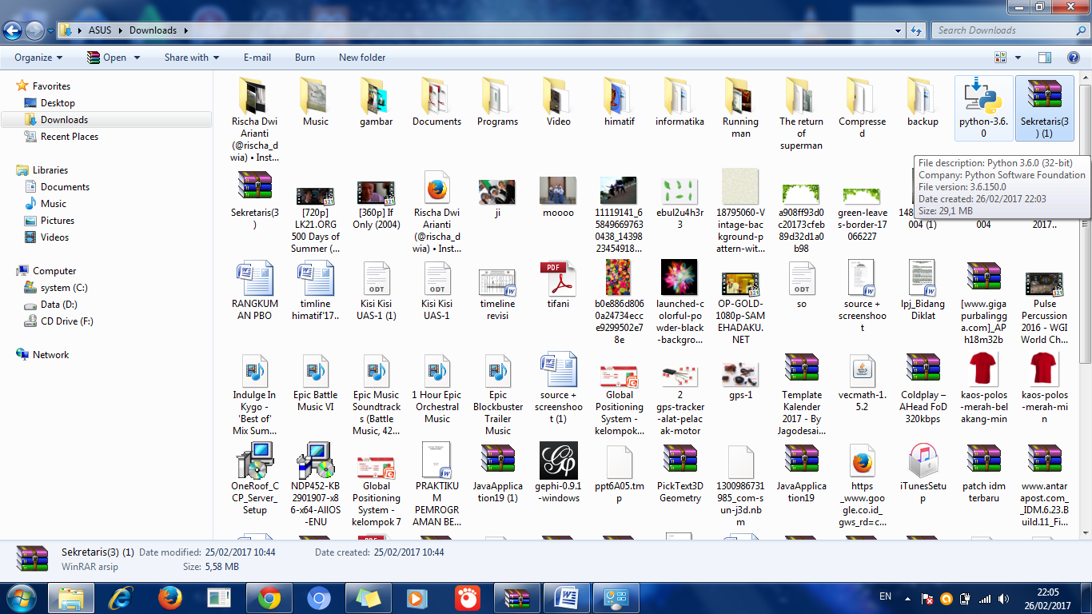

Buka filenya dalam data, dan mulailah mendownload

